**CENTRE TOURISTIQUE DE LA LAINE ET DE LA MODE (CTLM)**

De 9 ans à 18 ans

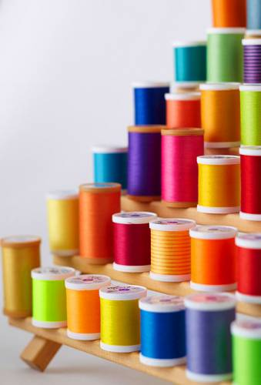**Parcours Permanent**

Tissu d’où viens-tu ?

Quelles sont les matières qui composent nos vêtements ? D’où viennent le lin, le coton, la soie et les fibres synthétiques ? Comment en fait-on des vêtements ? Que nous apprend l’étiquette de nos vêtements ?

Une étoffe n’est pas que le simple croisement de fils. C’est bien plus que cela… Chaque bout de fil a une histoire, une origine. L’animation pédagogique permet aux participants d’apprendre à différencier les matières textiles. Depuis la nuit des temps l’homme s’habille avec des fibres d’origine animale et végétale, il apprendra à les teindre, mais aussi à les filer et à les tisser pour s’en faire des vêtements. Aujourd’hui, à la portée de tous, une grande partie de ces fibres sont artificielles et fabriquées dans des usines. A travers l’évolution des vêtements, nous découvrirons des tissus de toutes provenances et qualités grâce à un matériel pédagogique adapté. Nous apprendrons également à différencier les méthodes qui permettent de fabriquer nos vêtements à partir de simples fils ! Enfin, nous verrons que le textile peut servir à d’autres choses qu’à la fabrication de vêtements.

Pistes Pédagogiques :

* Éveil et initiation scientifique : observation des différentes fibres, matières et leur origine.
* Ouverture au monde visuel : identifier et classer les différentes étoffes d’origine naturelle ou artificielle.
* Outre l’habillement, découvrir les différents secteurs de l’industrie dans lesquels intervient le textile.
* En collaboration avec l’ASBL Hypothèse, le Centre touristique de la laine et de la mode met à votre disposition gratuitement pendant une semaine, une « malle textile » comprenant un matériel pédagogique qui vous permettra de préparer ou clôturer votre visite.

**Entrée :**

**2€ /par élève.**

**30€/animation**

**Durée 1h30**

Réservations :

Centre Touristique de la Laine et de la Mode :

087/307920

info@aqualaine.be